Olist电商销售与履约分析
摘要：针对电商销售与配送体验问题，本文使用Olist官方公开数据，通过文件下载获取并清洗订单、商品和评价等多张数据表，保留2017年1月至2018年7月的89,860笔已交付销售订单。采用同比环比、品类ABC分类和SARIMA预测，利用Python复现10种图表模板并开发Dash交互大屏。结果显示，2018年同期销售额增长161.59%，主要伴随订单数增加；17个A类品类贡献79.85%的金额；逾期订单评分较低，但不能作因果解释。预测模型相对较强简单基线仅降低1.67%的测试误差。研究据此提出重点品类服务保障、分区履约排查、类别信息治理与谨慎使用预测的建议，并说明样本覆盖、预测口径和AI辅助的限制。
关键词：商业数据分析 ABC分类 SARIMA Python可视化 交互大屏

引言

研究背景
销售金额是电商经营的常用指标，但金额上升既可能来自订单增加，也可能来自客单价变化。商品贡献较为集中时，头部品类的交付异常会涉及较大规模的交易。因此，销售增长、品类贡献与配送体验需要结合观察，才能确定经营排查的优先顺序。
本文使用Olist巴西电商公开交易数据，分析销售增长的构成、主要品类的金额贡献及配送体验与评价的关系[1]。在描述销售结构的基础上，选择手表与礼品品类开展短期预测，并与简单基线比较，判断预测模型是否提供了额外信息。

研究目的
研究围绕三个问题展开：第一，样本销售金额的增长主要伴随订单数量还是客单价变化；第二，哪些商品类别贡献主要金额，类别分组对阈值是否敏感；第三，配送逾期订单与按期订单的评价存在什么差异。另选择一个有代表性的品类开展短期预测，用独立测试判断复杂模型相对简单基线是否具有增益。

研究意义
订单和商品明细分别保留各自粒度，便于核对多表关联后的金额与订单数。由此得到的品类贡献名单、地区筛选结果和配送评价差异，可为经营者安排服务检查提供依据。本文结论限定于发布样本和所设观察期。

数据准备与预处理

数据源介绍
数据来自Olist在Kaggle发布的Brazilian E-Commerce Public Dataset，含订单、客户、商品明细、支付、评价、商品、卖家、地理位置和类别翻译9个CSV文件。原始订单99,441笔，商品明细112,650行，客户记录99,441行，商品32,951种，卖家3,095个，评价99,224行。数据中的公司与客户信息经过发布者处理，研究不尝试识别实际客户。
订单表包含购买、承运、签收及预计交付时间；明细表包含商品与卖家标识、价格和运费；客户表提供收货州与客户唯一标识；评价表提供1—5分评分。本研究以收货州为地理分析单位，因此未引入邮编级地理位置表。

合规获取方式
2026年10月19日通过Kaggle官方公开文件下载端点获取ZIP压缩包。原始文件另行保留，程序检查ZIP完整性，并记录压缩包及各CSV的SHA-256校验和。文件规模、下载记录和摘要保存在来源清单中，清洗结果与原始记录分目录存储。

数据来源合规声明
数据由Olist发布，官方数据页面见文献[1]，许可为CC BY-NC-SA 4.0。本项目用于非商业课程研究，保留数据署名及授权说明；本次使用副本以获取日期和文件校验和标识，详细记录见source_manifest.json。

数据结构与关联关系
order_id是订单表主键；商品明细以order_id和order_item_id构成联合键，通过product_id、seller_id分别关联商品和卖家。支付可能每单多条，评价也可能每单多条。customer_id用于订单连接，customer_unique_id才用于识别跨订单的同一客户。直接把多张明细表合并，会使一件商品在多笔支付或多条评价下重复出现，必须先确定目标粒度再关联。

数据清洗与治理

缺失重复与异常处理
清洗首先检查关键主键缺失和重复。订单、客户、商品等预期唯一键通过检查；商品表610行缺失原始类别，另有13行非空类别未匹配英文翻译，分别保留缺失类别标记和原葡语名称。缺失类别不参与ABC阈值计算，但保留其交易金额并单列U类，避免删除后低估总额。
评价中存在814行重复review_id，547笔订单有多条评价，不能直接把review_id当唯一键删除。本文按答复时间、创建时间、标识和原始行序确定最新记录，同时保留评价条数与分值范围。配送日期缺失不填造，异常高金额或长配送时间也不自动删除。初检发现8笔已交付订单缺少签收时间，允许其进入可核实的销售统计，但不进入配送分母。

类型转换与指标派生
日期转换为统一时间类型，邮编前缀保留为文本以保护前导零。金额转换为整数分计算，展示时再换算巴西雷亚尔BRL。商品金额为price之和，运费单独累计，支付金额按payment_value之和核对；缺少成本字段，不计算利润。
订单数据早期较稀疏，2018年8月已交付订单的购买时间仅至29日，存在尾部截断风险。为避免以不完整月份计算增速，主体分析取2017年1月1日至2018年7月31日，并按购买日期归属。同比仅比较2017与2018年1—7月。该限制降低边界偏差，但不证明窗口内已经覆盖平台全部交易。

数据整合与样本确认
商品金额和支付金额分别聚合到订单粒度，再与订单、客户及代表性评价关联，并检查连接基数。清洗结果形成每单一行的订单表和每条商品序号一行的明细表，保留全部99,441笔订单和112,650条明细，再用资格标记选择分析样本。研究使用全量记录，不进行随机抽样或模拟补充。
销售样本要求分析期内购买、最终已交付、商品明细有效且金额检查合格，最终保留89,860笔订单和102,738条明细。订单表与商品明细表的商品金额均为12,342,450.49 BRL，按整数分核对一致。原始可对账订单中，260单的支付额与商品金额加运费相差超过0.05 BRL，其中227单位于销售样本内。这些差异保留标记和例外记录，供后续逐单核查。

商业分析模型

模型选型
本文采用趋势与同比环比、品类ABC分类和SARIMA三种方法，分别分析增长构成、商品贡献和短期变化，另以配送评价比较补充履约专题。原始已交付订单中，约3%的独立客户在观察窗口内至少购买两次，购买频次中位数为1，因此未将复购分层作为本研究重点。
设$S_{t}$为第$t$月商品金额，$N_{t}$为去重订单数，$A_{t}$为客单价。环比$g_{t}$与同比$G_{t}$分别定义为：
$$g_{t}=\frac{S_{t}−S_{t−1}}{S_{t−1}}， G_{t}=\frac{S_{t}−S_{t−12}}{S_{t−12}}$$
参考期金额为0或不存在时不计算增长率。客单价及商品金额分解为：
$$A_{t}=\frac{S_{t}}{N_{t}}， S_{t}=N_{t}×A_{t}$$
结合订单数量与客单价解释增长构成，避免只看单一金额曲线。

参数与阈值设定依据
ABC首先按已知类别金额由高到低排序，以类别金额占已知总金额的比例逐步累计。若某类别加入前的累计比例低于80%，归为A；加入前比例在80%至95%之间，归为B；其余归为C。跨过边界的类别保留在较高优先级组，因此A类累计比例可略高于80%。80%与95%是管理优先级的工作界限，不是数据证明的自然分界。
为检查阈值敏感性，另比较75%/90%与85%/97%方案。预测品类仅依据2017年1月至2018年5月的正价格下单金额排序和非零日期覆盖率选择：金额居首且至少90%日期有记录的手表与礼品入选，覆盖率约92.64%。日数据周周期取7，只比较4个低阶SARIMA候选，以控制个人项目复杂度。

模型计算与验证
预测目标为每日下单商品金额，包含后来取消等所有最终状态的正价格明细，区别于主体分析的已交付销售金额。没有记录的日期补0表示观察数据中无交易，不证明真实需求为0。训练集为2017年1月至2018年5月共516天，6月30天用于选型，7月31天独立测试。按时间先后划分并设置简单基线，有助于避免用测试表现反复挑选模型[2]。
采用Statsmodels的SARIMAX接口，在无外生变量时拟合季节ARIMA[3]。验证RMSE最小的候选为$SARIMA\left(0,1,1\right)×{\left(0,1,1\right)}_{7}$，随后用截至6月末的数据重估并预测7月。比较季节朴素法和近4周同星期均值，使用均方根误差（RMSE）与加权绝对百分比误差（WAPE）评价预测表现：
$$RMSE=\sqrt{\frac{\sum_{t=1}^{n}{{\left(y_{t}−{\hat{y}}_{t}\right)}^{2}}}{n}}$$
$$WAPE=\frac{\sum_{t=1}^{n}{\left|y_{t}−{\hat{y}}_{t}\right|}}{\sum_{t=1}^{n}{\left|y_{t}\right|}}×100\%$$
其中，$y_{t}$为实际下单商品金额，${\hat{y}}_{t}$为预测值，$n$为评价期观测天数。WAPE按百分比表示；本研究评价期的实际金额合计大于0。考虑零值和较小日金额，未用易受其影响的MAPE。
独立测试的SARIMA RMSE为1,367.55 BRL，MAE为1,010.18 BRL，WAPE为32.55%。相对重复上一周的RMSE 1,650.43 BRL改善约17.14%，但相对4周同星期均值的1,390.83 BRL仅改善1.67%，优势有限且未检验统计显著性。95%模型预测区间覆盖30/31个实际值，单月结果不足以证明长期校准；区间采用模型高斯观测分布、下界截为0，未包含参数不确定性。

Python数据分析与可视化

销售趋势与增长构成
2017年1—7月商品金额为2,438,756.43 BRL，2018年同期为6,379,548.48 BRL，同比增长161.59%；订单数增长160.78%，客单价仅增长0.31%。图1(a)展示完整月度走势，图1(b)比较相同月份。分析期峰值为2017年11月的987,765.37 BRL，具体成因仍需结合营销与供给记录判断。
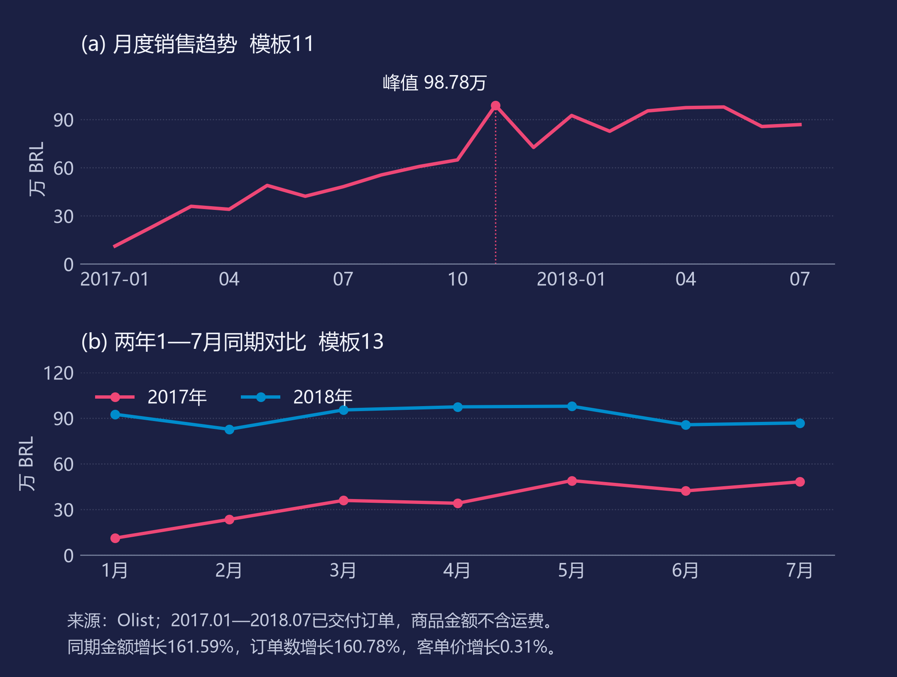
图1 销售趋势与同期变化
两种时间视角呈现了不同信息：月度走势识别高点与波动，同期比较控制月份范围。结合订单数与客单价，样本金额增长主要伴随订单数量增加。由此，经营分析应继续关注订单扩张后的服务承载能力，而不宜仅以金额增长判断单笔交易价值提升。

区域销售规模与同期变化
图2(a)展示分析期金额最高的6个收货州，圣保罗州SP贡献总金额的37.82%，里约热内卢州RJ与米纳斯吉拉斯州MG随后。图2(b)加入全部27个州级地区的非加权平均线，平均金额约45.71万BRL，所展示6州均高于这一基准。两图分别用于比较州之间的规模差异及其相对全国州均值的位置，地理归属均按客户收货地址确定。
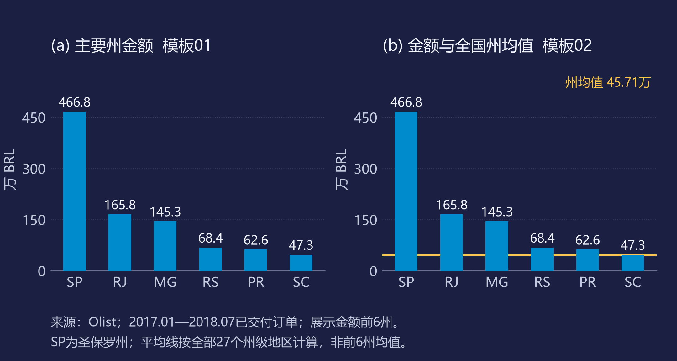
图2 主要收货州销售规模及平均线
图3(a)用共同数值比例比较2017与2018年1—7月金额；图3(b)同时展示2018年金额与等宽同比标注；图3(c)以柱高和徽标分别表达金额与增幅。所展示6州同期金额均增加，SP的金额与同比增幅均居这6州首位，但RS的分析期总额高于PR，2018年同期金额却略低于PR，说明排名随统计时段变化。区域增长可用于确定排查顺序，无法在缺少成本及退货数据时代表利润增长。
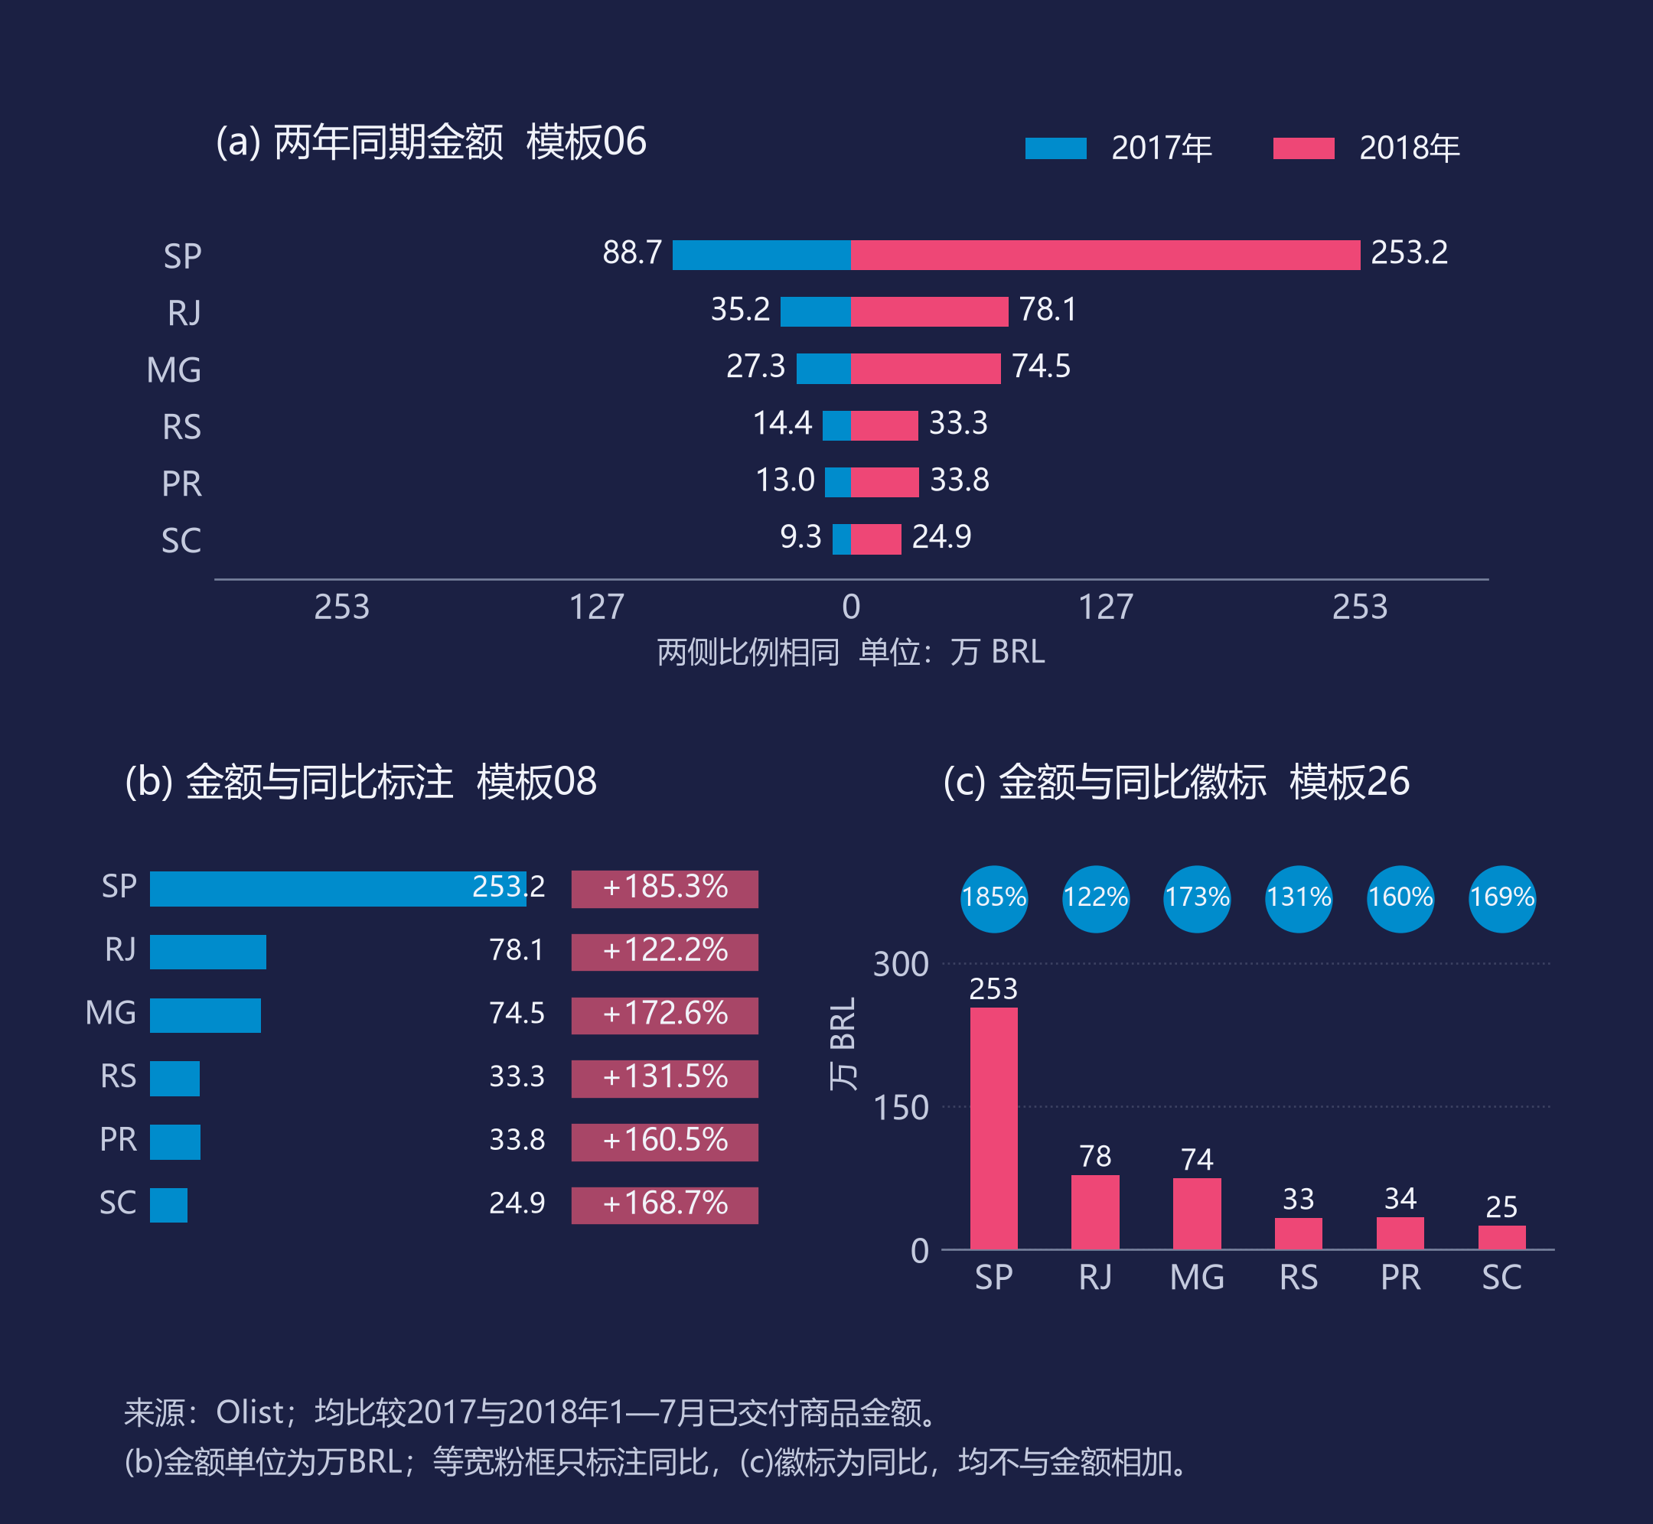
图3 主要收货州同期金额与增幅

商品类别规模与销售份额
图4(a)比较金额最高的6个商品类别，美妆健康约111.0万BRL、手表与礼品约109.4万BRL，金额居前。图4(b)展示前5类及其他类别的份额，前5类合计贡献39.83%，其余约60.17%分布于更多类别及缺失类别。金额排名与整体份额共同说明，头部类别值得关注，但仅用前几名不能覆盖主要交易结构；需要进一步用ABC识别优先级。两个子图分别显示前6类与前5类，分组范围在图注中注明。
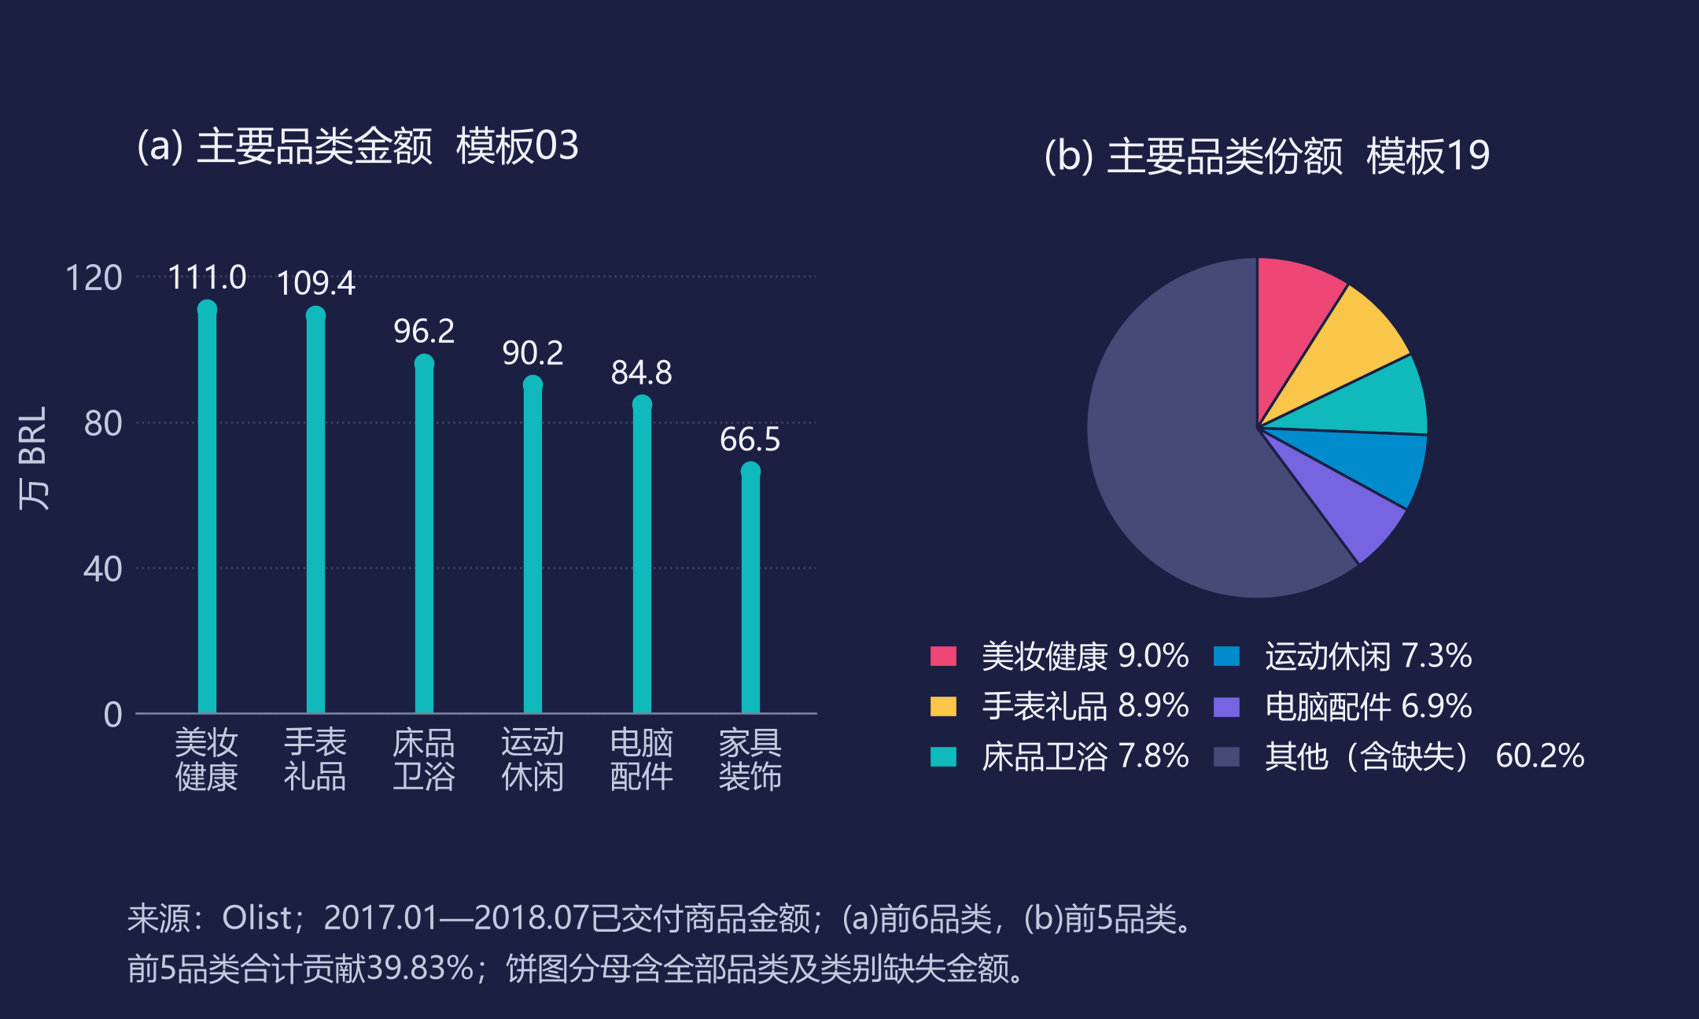
图4 主要商品类别金额与份额

可视化模板复现
图表样式参照课程要求中的30种模板及所提供的参考拼图，采用Matplotlib实现01、02、03、06、08、11、13、19、20、26共10种类型。图表内容使用实际收货州、商品类别和销售指标，保留模板对应的柱形、均值线、棒棒糖、蝴蝶对比、趋势线、饼图、环形图和同比徽标等表达方式。具体对应关系见附录。
Python实现将数据筛选、指标汇总与图形样式写入脚本，输入范围改变后可重新生成图表；相较Excel逐图设置，需要在代码中明确字体、坐标和图例位置。本文统一图例、单位和配色，组合图以240dpi输出。模板08使用等宽粉框独立标注同比；ABC图则分别注明已知类别金额和全部金额两个分母。

ABC类别贡献与阈值敏感性
图5(a)呈现ABC组别金额贡献，图5(b)给出类别金额及累计占比。73个已知类别中，17个A类占已知金额80.96%，占全部金额79.85%；16个B类和40个C类分别占全部金额14.14%与4.65%，类别缺失U类占1.36%。环形图帮助比较各组贡献，帕累托图解释分类边界，二者共同支持重点品类的服务优先级。
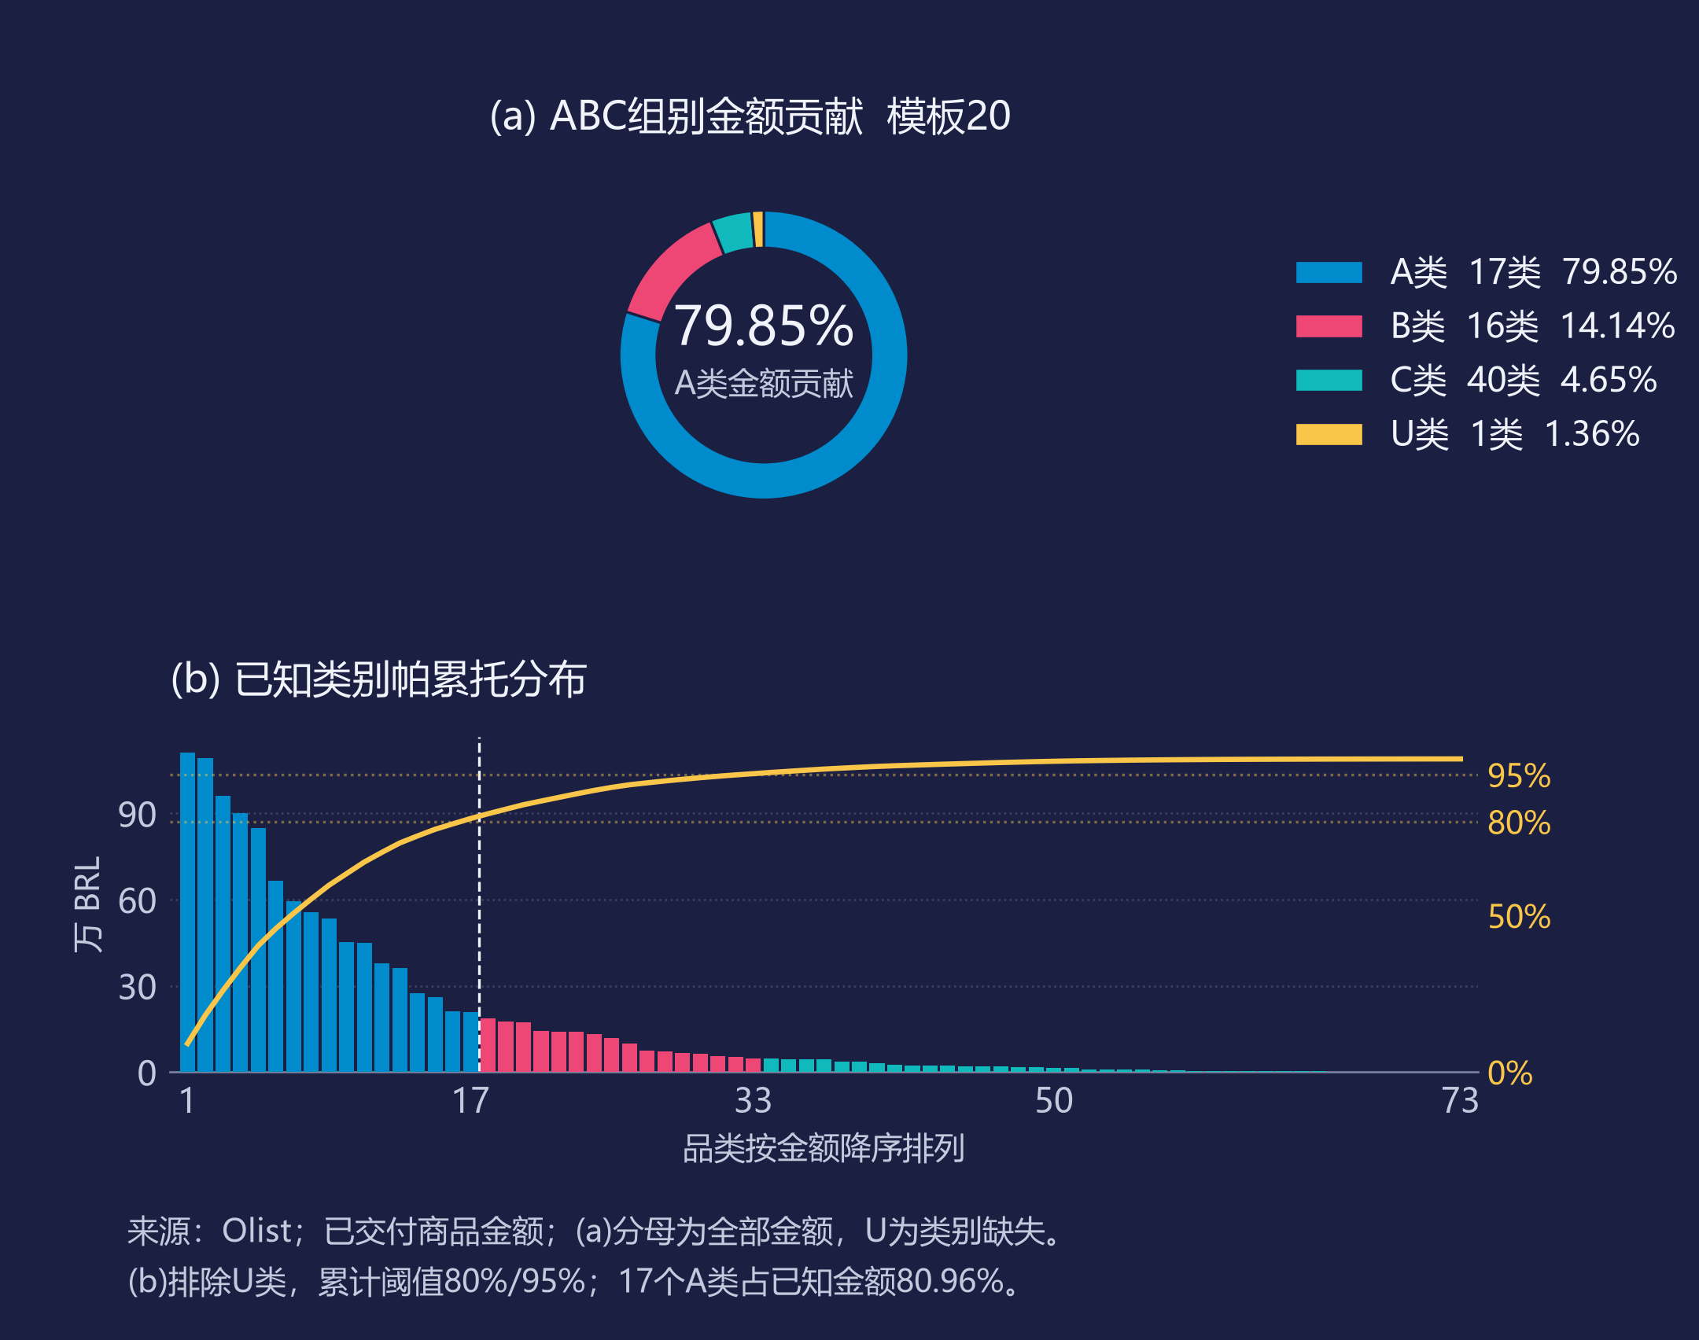
图5 ABC类别贡献与累计分布
A类包含使累计比例跨过80%的边界类别，因此已知金额贡献略高于80%。阈值改为75%、80%、85%时，A类数量依次为14、17、20，提示边界类别会随管理目标调整。分类用于确定关注顺序，不意味着C类可以直接淘汰；还需结合利润、供给和服务成本判断。

独立回测与历史预测
图6展示2018年7月的实际下单金额、SARIMA预测与近4周同星期均值。SARIMA的RMSE为1,367.55 BRL，强基线为1,390.83 BRL，仅改善1.67%；两条预测序列仍不能准确捕捉实际日金额的全部波动。重复上一周的较弱基线RMSE为1,650.43 BRL，对它的改善约17.14%，因此选择哪一种比较对象会明显影响对模型价值的判断。
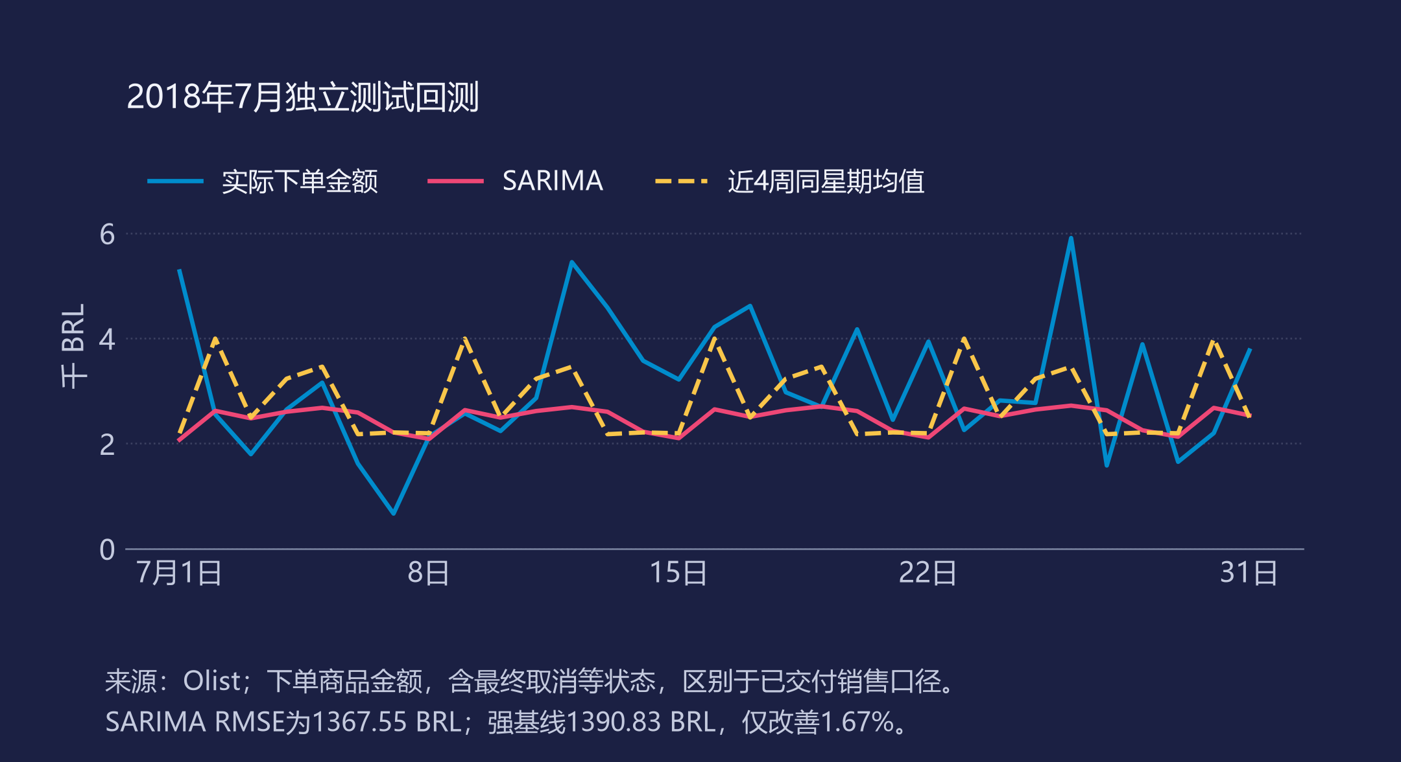
图6 手表与礼品独立测试回测
图7展示截至2018年7月末拟合的模型对8月1日至14日的历史预测，并标注预测起点与95%区间。区间较宽，且下界截为0、未包含参数不确定性，适合作为人工计划的参考。图6与图7均使用含最终取消等状态的下单商品金额，其目标与已交付销售统计不同。
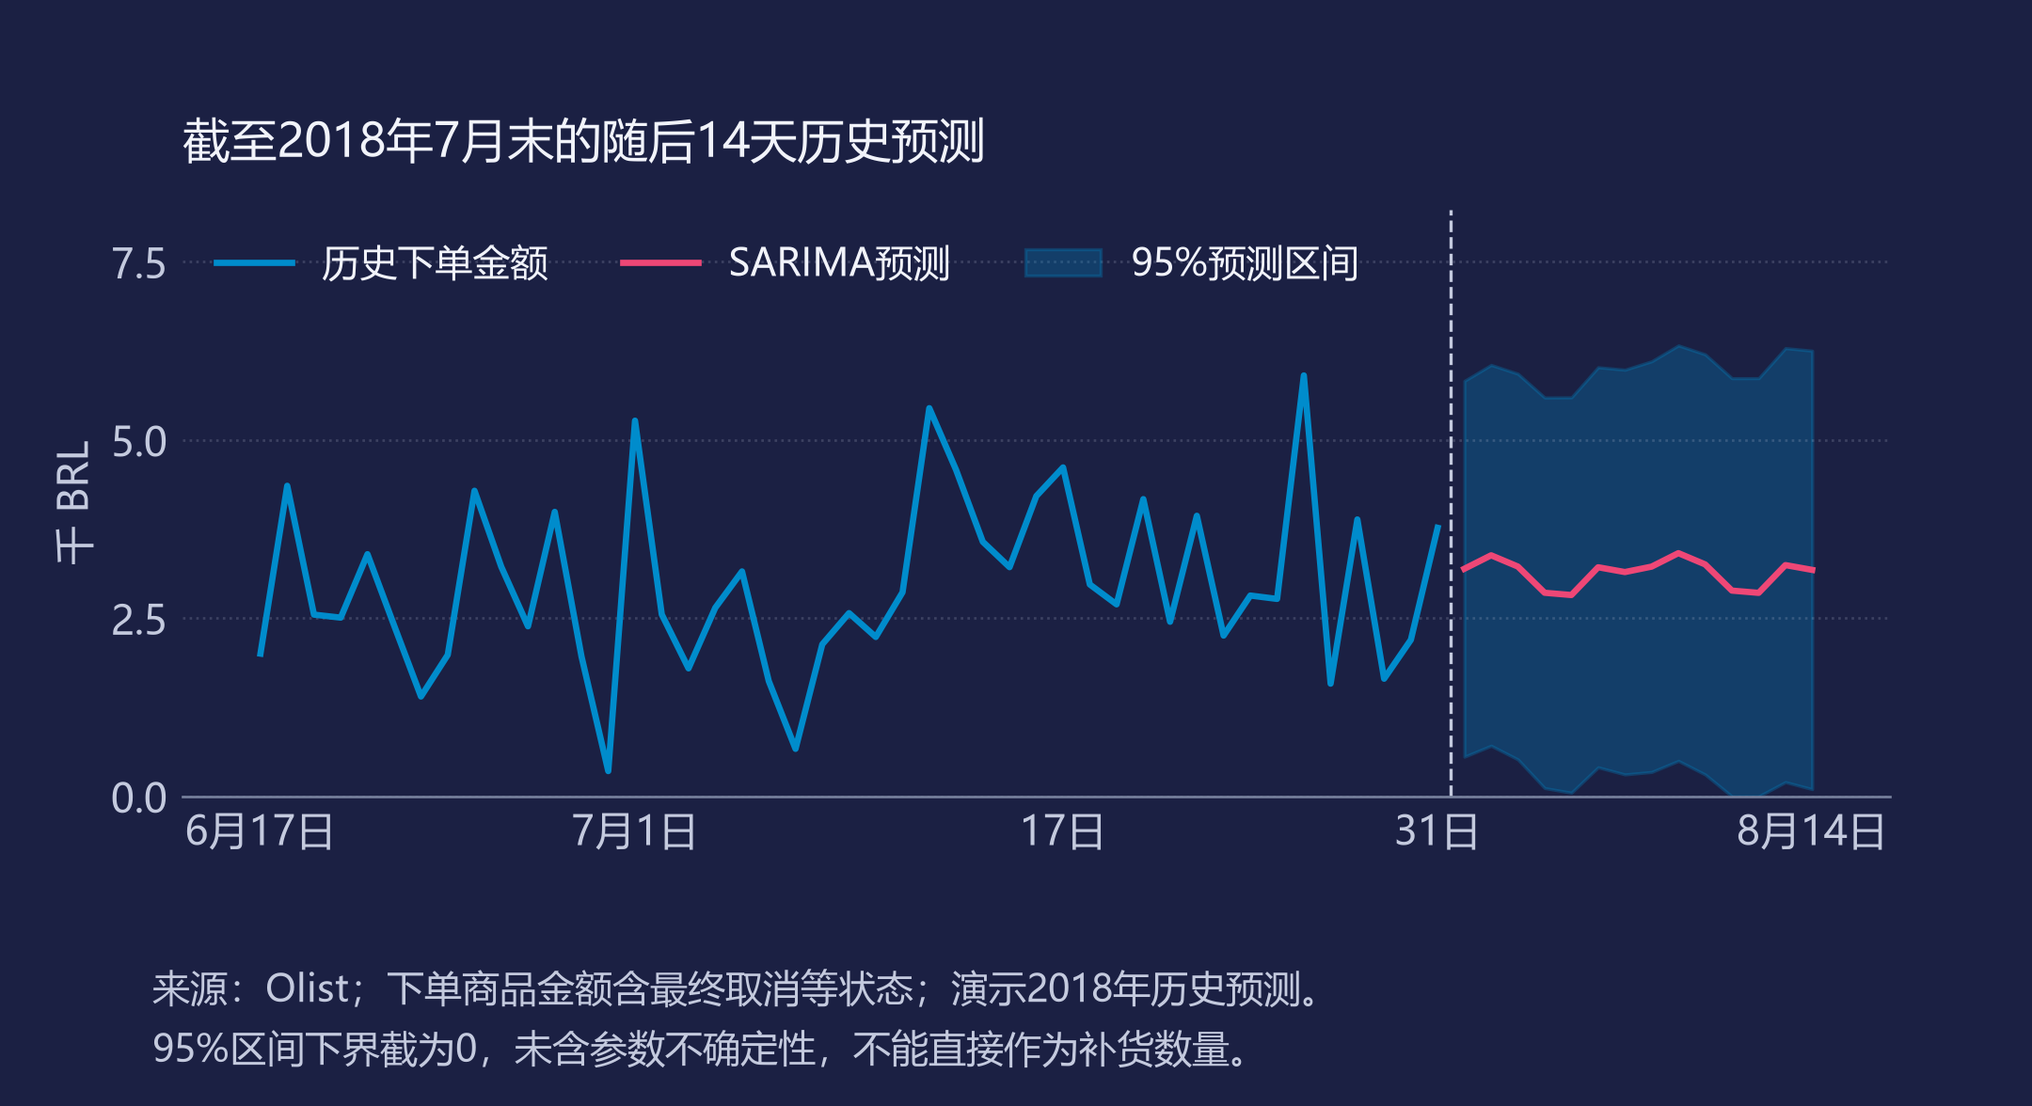
图7 手表与礼品历史预测及预测区间

交互式可视化大屏
使用Dash和Plotly构建销售与履约看板，日期范围、收货州和商品类别通过回调联合筛选[4]，同步更新销售金额、涉及订单数、客单价与逾期率，以及月度趋势、品类贡献、州分布、配送评分和订单明细。默认范围汇总89,860单、1,234.25万BRL。看板提供重置和当前筛选CSV导出，明细按购买时间倒序展示前30单，导出保留全部筛选结果。
在查询过程中，可先选择SP州观察主要收货地区，再限定购买日期和重点品类，查看金额规模与配送指标是否同时变化。品类筛选仅累计所选商品金额，订单数按订单标识去重；此时指标名称显示为“订单平均选品金额”，配送与评分仍反映涉及订单的整单体验。这样的口径区分使汇总结果可以与订单明细逐项核对。
表1给出三种筛选条件下的服务端返回结果。前两行使用完整分析期，第三行限定2018年第一季度的SP州美妆健康与手表礼品，金额只统计这两类商品。相关回调响应、原始明细金额和CSV返回内容已经核对一致。
表1 看板筛选结果与口径核对
筛选范围 | 所选金额（万BRL） | 涉及订单数 | 逾期率
全样本 | 1,234.25 | 89,860 | 6.83%
SP州 | 466.79 | 37,242 | 4.11%
SP州×2018年第一季度×美妆健康及手表礼品 | 17.18 | 1,128 | 9.49%
注：逾期率按所涉及订单中的有效配送样本计算，三行对应分母分别为89,852、37,235、1,128单。第三行配送与评价仍属于整单结果。各行时间和品类范围不同，用于核对筛选结果，不据此作地区风险排名。
组合筛选中，有5笔订单只选中了部分商品。系统将所选商品金额与整单金额分列，既能保持销售汇总一致，也能保留完整购物篮的核对依据。这类明细追溯有助于将高贡献地区与品类的异常订单交给后续业务核查。

商业案例分析

案例背景
销售增长与履约质量需要在同一经营场景中观察。结合前述结果，本案例先确定高金额品类和主要收货地区，再比较按期、逾期订单的评价，并通过看板筛选保留可追溯的订单范围。重点是形成服务排查名单，而非直接估计资源投入回报。

配送结果解读
有效配送样本89,852单，自然日逾期率6.83%。其中同时有有效配送和评价的89,230单中，按期组83,237单、平均4.28分、1—2分低评分占9.38%；逾期组5,993单、平均2.22分、低评分占63.69%。图8(a)展示均值差异，图8(b)以Wilson 95%区间呈现低评分比例。两个指标共同提示逾期订单需要优先排查。
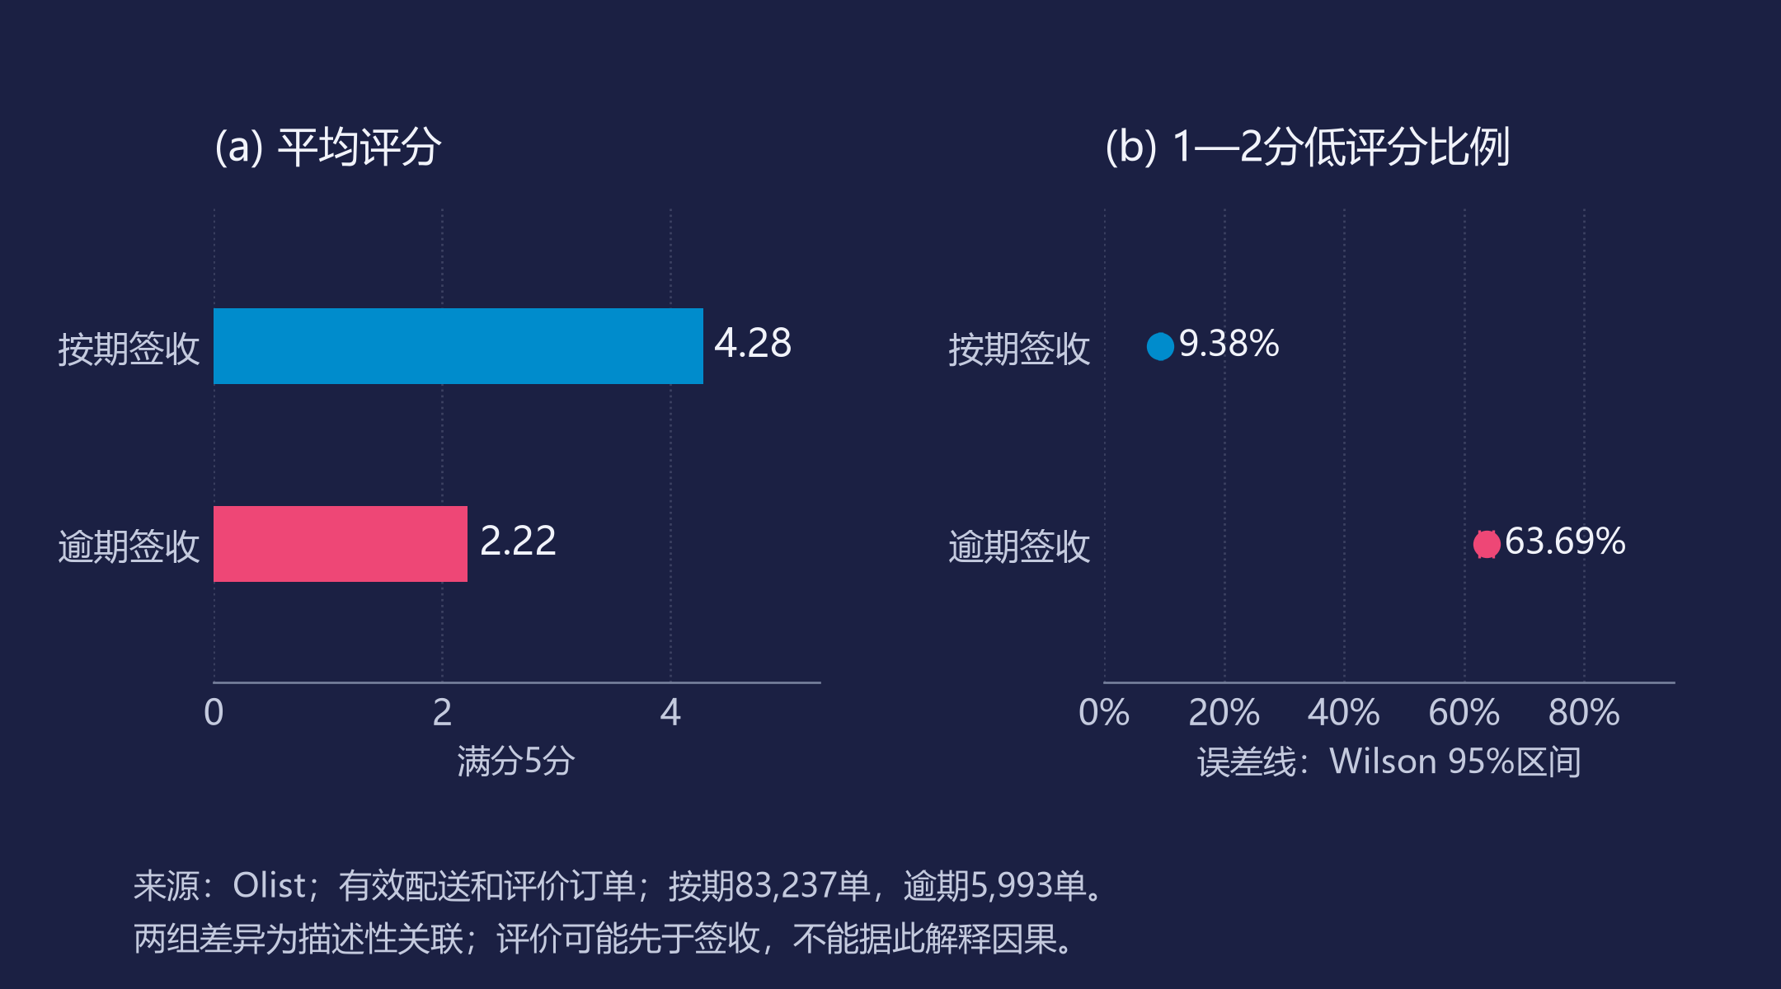
图8 配送体验与客户评价
按收货州和订单金额最大的主要品类分层，要求每层按期、逾期各至少20单，得到68个共同分层，覆盖54,078单。按各层合并样本权重标准化后，两组平均分仍分别约4.28和2.33。将多评价改为取最早记录，结果基本一致。不过这只控制了部分构成，仍可能受卖家、价格、商品质量及评价选择影响；部分评价可能先于签收，不能推断逾期导致差评。

商业建议
第一，建议由品类运营每周跟踪17个A类品类的交付情况。这些品类贡献约79.85%的样本金额，可在周报中列示有效配送单数、逾期率和低评分占比，再按卖家或物流环节核查异常。分类名单应随数据更新定期复核，并结合75%、80%、85%阈值下的边界变化调整关注范围。
第二，以SP等主要收货州作为履约排查入口。SP贡献37.82%的金额，具有较高交易覆盖，但这一规模并不说明其逾期率最高。建议先通过日期、州和重点品类联合筛选形成订单清单，再由客服与履约人员核对承诺时效、异常原因和联系记录，以试点前后相同口径的逾期率及低评分占比评估改进效果。
第三，建立类别与金额差异的定期核对清单。类别缺失占总金额1.36%，应优先补查原始商品类别与翻译映射；销售样本内227笔支付差异订单则需结合支付记录逐单核查。建议由数据维护人员记录修正依据与完成状态，商品金额、运费和支付额继续分列，避免把统计差异直接当作退款或经营损失。
第四，保留简单基线作为预测使用的前提。SARIMA相对近4周同星期均值的测试增益仅1.67%，建议后续以固定规则逐月记录两种方法的RMSE和WAPE，并结合促销、供给等业务信息判断是否采用模型结果。只有在多个连续窗口中保持稳定改善，再考虑将其纳入日常计划；目前结果用于辅助判断，不直接换算为补货数量。

结论与展望

研究结论
销售增长、商品集中度和履约体验构成了本研究的主要发现。2018年同期金额增长161.59%，订单数增长160.78%，客单价变化较小；17个A类贡献约79.85%的样本金额。逾期订单的评分低于按期订单，这一差异在州与主要品类分层后仍然存在。上述结果支持将服务检查优先放在高贡献品类和主要收货地区，并通过订单明细核对具体异常。
短期预测的结果则提示，模型复杂度与实际价值需要分别评价。SARIMA在独立测试中相对较强简单基线仅降低1.67%的RMSE，尚不足以支持稳定优于简单方法的判断。以统一口径报告对照结果，比仅报告预测曲线更能说明模型的适用范围。

局限性与展望
数据较早且来自特定发布样本，不能代表当前市场。主体销售按最终交付筛选，属于回顾性分析；预测采用全部最终状态的下单金额，两种口径不应混用。没有逐时点数据库快照、库存、成本、促销和实际退款资料，无法开展严格生产回测、利润归因或补货优化。
预测仅保留一个独立测试月，误差与区间覆盖的稳定性证据有限。后续可在固定规则下采用更多滚动窗口与其他品类验证。配送与评分关系还需进一步考虑评价发生时点、卖家、价格和商品质量，并结合业务试点检验具体措施的效果。

AI使用披露
本研究使用Codex辅助核对课程要求、组织数据处理步骤、编写Python分析与绘图代码、实现Dash页面及整理文字。保留的实际提示示例为“我们的图要保证不遮挡，字不重叠”“像文中这种公式是不是要改一下，换成word里的那种”，分别用于图表质量核查和公式排版。
研究所用交易与评价均来自Olist公开数据，未使用AI生成样本。数值结论由本地脚本计算，并通过金额对账、独立误差计算和筛选响应核对保留检查记录。AI输出用于辅助工作，数据口径、方法解释和最终文稿的审核责任由作者承担。

参考文献
[1] Olist. Brazilian E-Commerce Public Dataset by Olist[DB/OL]. [2026-10-19]. https://www.kaggle.com/datasets/olistbr/brazilian-ecommerce.
[2] HYNDMAN R J, ATHANASOPOULOS G. Forecasting: Principles and Practice[M/OL]. 3rd ed. Melbourne: OTexts, 2021 [2026-11-03]. https://otexts.com/fpp3/.
[3] Statsmodels Developers. SARIMAX documentation[EB/OL]. [2026-11-03]. https://www.statsmodels.org/stable/generated/statsmodels.tsa.statespace.sarimax.SARIMAX.html.
[4] Plotly. Adding Interactivity with Callbacks[EB/OL]. [2026-11-03]. https://dash.plotly.com/basic-callbacks.

附录

A 核心计算与复现
先在各明细表汇总到订单粒度，再做基数受控的关联；关键示例如下。完整实现包含日期和金额资格检查，不以此片段替代全部代码。
totals = items.groupby("order_id")["price_cents"].sum()
fact = orders.merge(totals, on="order_id", validate="one_to_one")
assert fact["price_cents"].sum() == items["price_cents"].sum()
终端运行命令（在项目根目录执行）：
python run_all.py
python run_dashboard.py

B 项目归档
公开仓库：https://github.com/1881188/business-data-analysis-labs/tree/main/final_project/olist
项目位于课程仓库的final_project/olist目录。原始与清洗数据通过脚本在本地生成，公开目录保留来源校验清单、分析代码、聚合结果和图表。requirements.txt列明依赖，run_all.py重建分析与图表，run_dashboard.py启动交互服务。

C 模板与模型对应
原图编号、模板类型与正文子图的对应关系见下表。共15个分析视图，涵盖10种模板及趋势、ABC、预测三种方法的6个模型视图。
原图及模板 | 正文位置 | 内容与对应关系
fig06/07  11/13 | 图1(a—b) | 趋势折线与同期双折线
fig01/02  01/02 | 图2(a—b) | 金额柱形与平均线
fig04/05/10  06/08/26 | 图3(a—c) | 蝴蝶对比、同比标注及徽标
fig03/08  03/19 | 图4(a—b) | 品类棒棒糖与销售份额饼图
fig09/11  20 | 图5(a—b) | ABC环形图与帕累托分布
fig12  业务分析图 | 图6 | 独立测试及较强基线
fig13  业务分析图 | 图7 | 历史预测及95%区间
fig14/15  业务分析图 | 图8(a—b) | 平均评分与低评分比例区间

